**«Тарих - рухани ізгілікке үндейді»**

**атты тарих онкүндігінің есебі**

**2020-2021 оқу жылы**

Мектепте қазан айының 12 - 23 жұлдызы аралығында **«Тарих - рухани ізгілікке үндейді»** атты тарих онкүндігі өтті.

**Мақсаты:** Жас ұрпақтың бойында ұлтжандылық, отанына деген сүйіспеншілік сезімдерін арттыру, туған жеріне құрмет ете білуге тәрбиелеу.

**12.10.2020** күні тарих онкүндігінің ашылуы. Онкүндіктің жоспарымен онлайн таныстыру . 6 сынып оқушыларының Жеңісбекқызы Баянды, Болат Айдина, Динара «тарих » туралы видео тақпақтарын орындады.

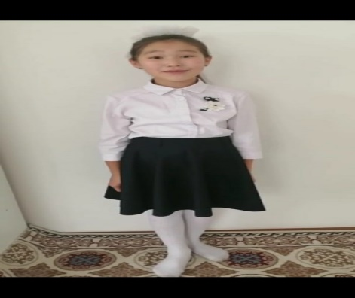 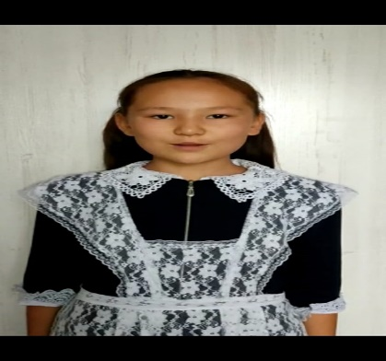 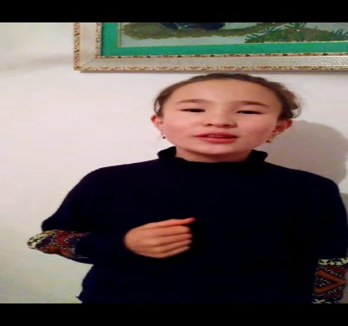

**13.10.2020** күні тарих пәнінің мұғалімдері Канафина Г.Ж., Жакия А. ұйымдастырумен «Рұхани жаңғыру» атты көрме көрсетілді. «Елімді ертеңіне жетелеген – Елбасы». тарих пәнінің мұғалімі Хауай Р пікірталас өткізді. Сабақ сайыс түрінде өтті.

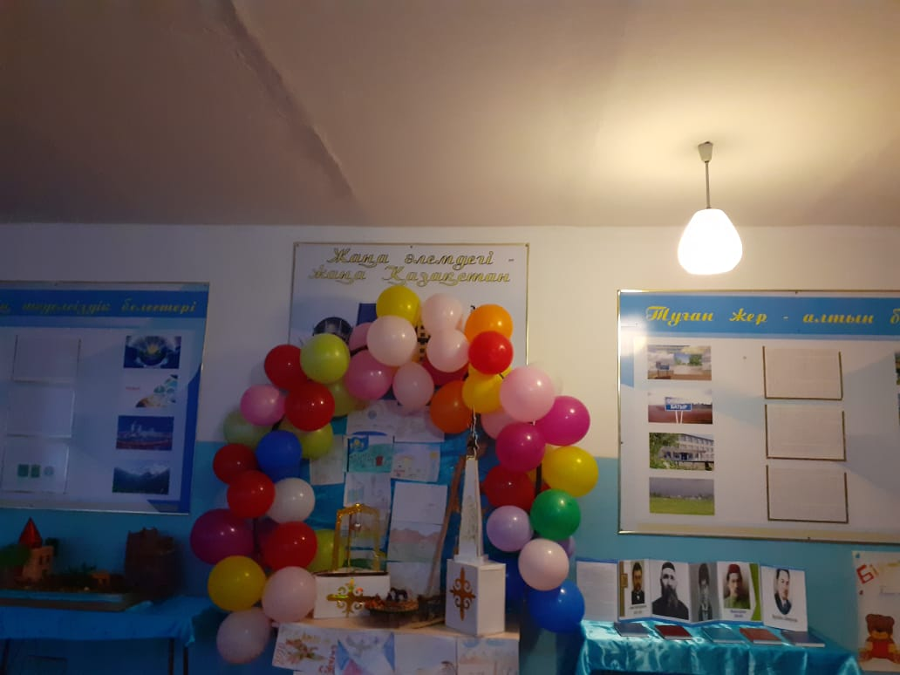 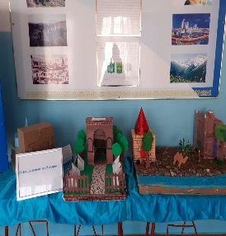 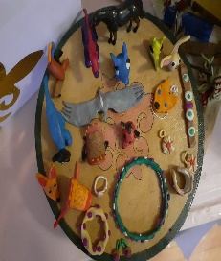 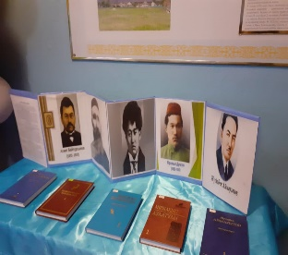

**Көрме «Рұхани жаңғыру».**

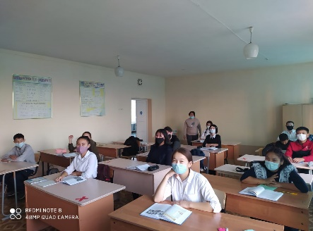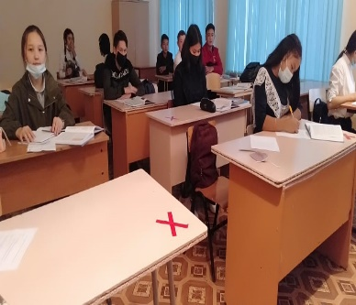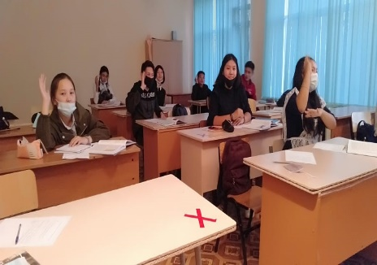

**«Елімді ертеңіне жетелеген – Елбасы» атты сайысы.**

**14.10.2020** күні тарих пәнінің мұғалімі Бейсенова Ж. Н. «Ежелгі адамның бір күні» сурет байқауын онлайн арқылы өткізді. 5 сынып.

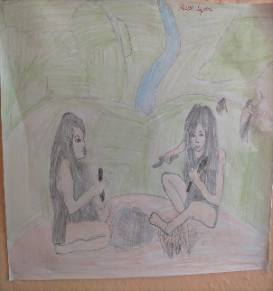 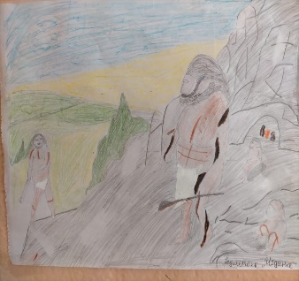 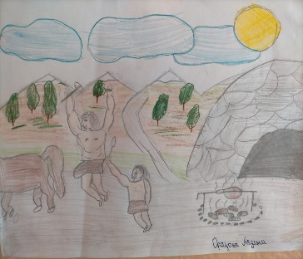 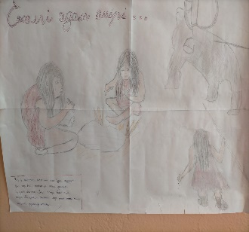

**15.10.2020 күні** «Қазақстан -бейбітшілік орталығы» тарих пәнінің мұғалімі Жакия А.Сабақ дөңгелек үстел түрінде, сыныпты 2 топқа бөлу арқылы өтті.

**16.10.2020 күні** «По страницам истории» тақырыбындағы көңілді викторина сайысы 5-8 орыс сыныптар аралығында өтті . «Сіз тарихты білесіз бе?» қызықты сұрақтарға ұстаздар мен оқушылар жауап берді . Өткізген тарих пәнінің мұғалімі Канафина Г.Ж.

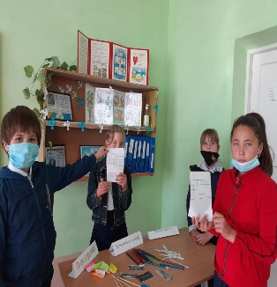 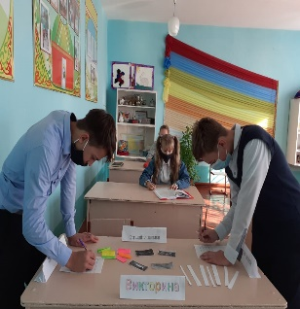 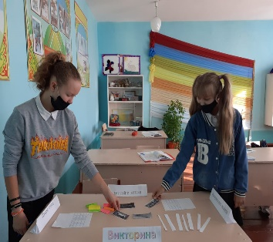 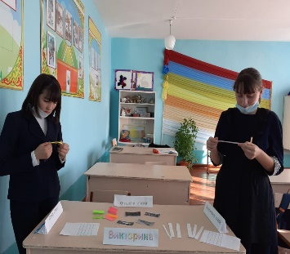

**Викторина « Сіз тарихты білесіз бе? » Ұстаздармен өткізу.**

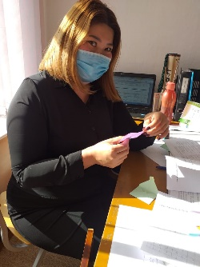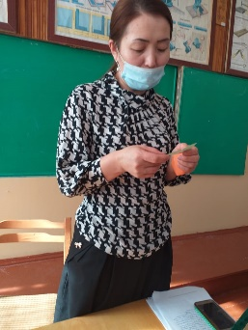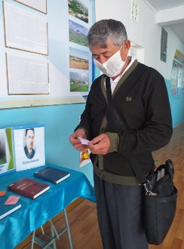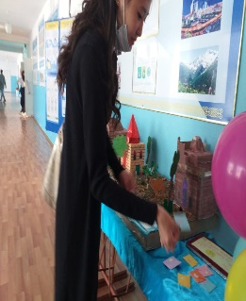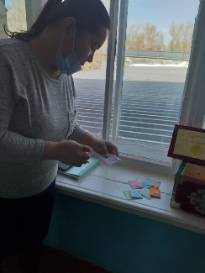

**Оқушылармен откізу.**

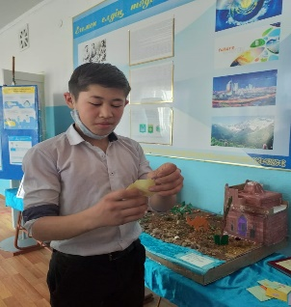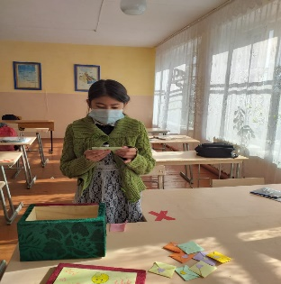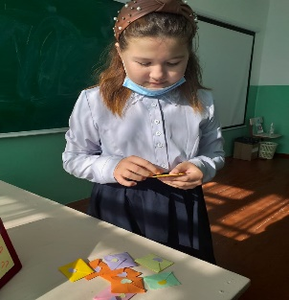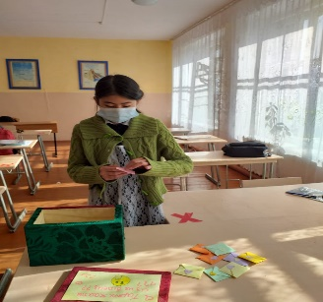

**19.10.2020 күні** Тарихи тұлғалар есімі жаңғырды презентациялық жобаларды қорғау қашықтықта өткізген тарих пәнінің мұғалімі Бейсенова Ж. Н.

**20.10.2020 күні** «Кім тапқыр » интелектуалдық сайысын 9 сыныппен ойын элементтерін пайдалана отырып онлайн тарих мұғалімі Хауай Р өткізді.

**21.10.2020 күні**  **«**Ауылым - алтын бесігім » атты онлайн мәнерлеп оқу сайысы өтті. «Қазақтың ұлттық ойындары» атты викторина өткізген Канафина Г.Ж.

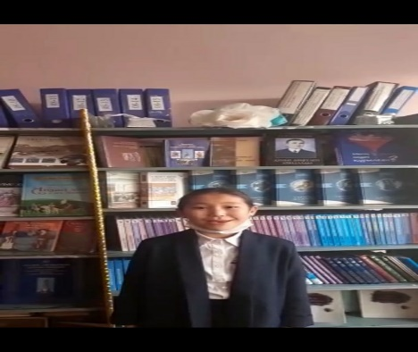 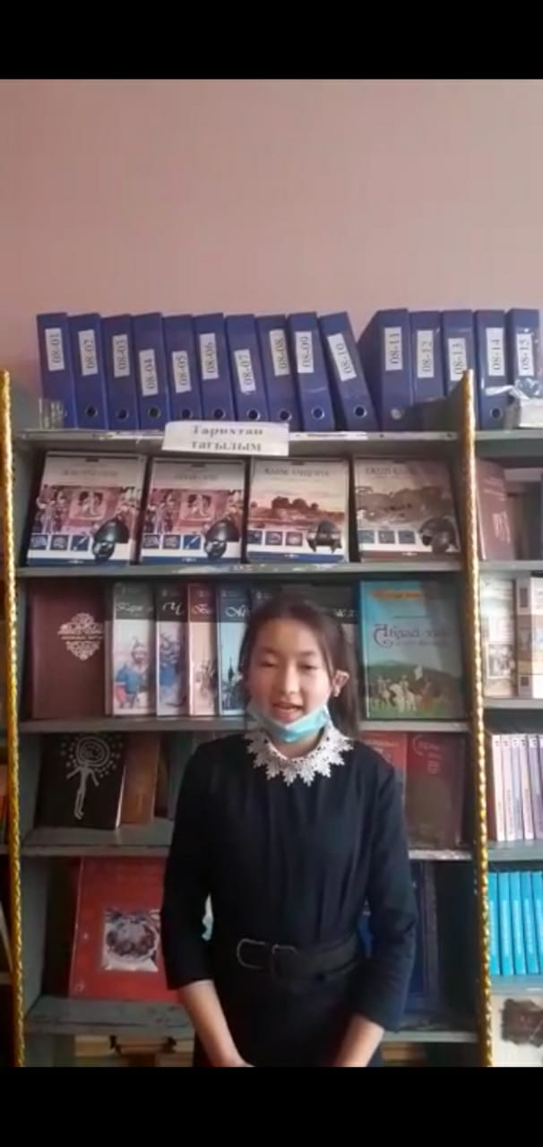

« Олжабай батыр ауылым » атты онлайн мәнерлеп оқу сайысының 1 орын иегері Жеңісбекқызы Баянды өз шығармашылығынан үзінді. 2-орын иегері Асхат Балнар

**22.10.2020 күні** «Тарих ғасырлар куәсі» сайысы онлайн түрінде тарих пәнінің мұғалімі Жакия А өткізді.

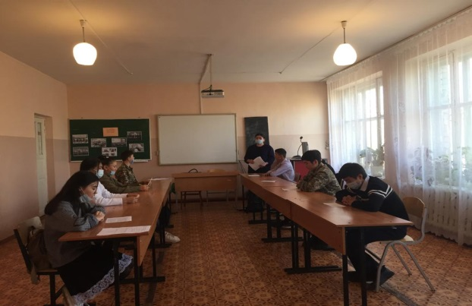 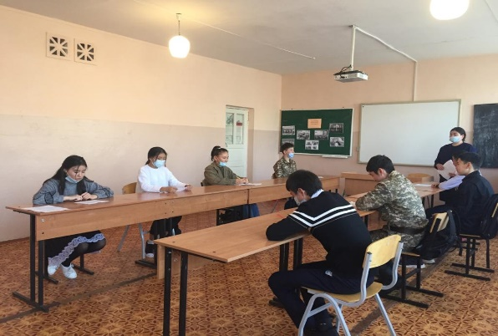

**23.10.2020** күні **«Тарих - рухани ізгілікке үндейді»** атты тарих апталығының жабылуы болды. Апталықтың жабылуында 5-8 сыныптарының оқушылары өздерінің арман – мақсаттарын жазып тарих пәніне өз құрметтерін , тілектерін білдірді,«Бір тілек – бір жүрек» .

